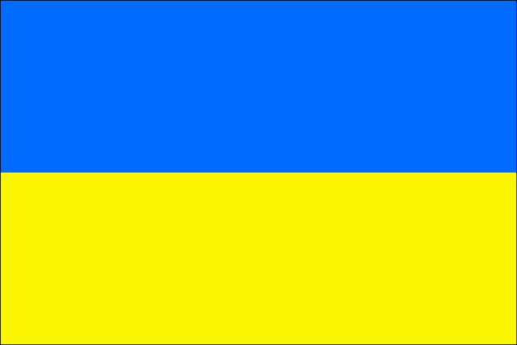
UKRAJINA
Čechohrad
Hlavní příčinou emigrace Čechů do Ruska v 60. letech 19. století, kdy se Čechy nacházely pod nadvládou Rakouské-uherské monarchie, byla vleklá hospodářská krize. Na území Krymského poloostrova se čeští přesídlenci objevili roku 1861. Po Krymské válce v letech 1853 až 1856 odešlo do Turecka velké množství krymských Tatarů, půda pustla a Češi se stali jedním z národů, který byl pozván na Krym, aby ho kolonizoval. Z Krymu do zdejší destinace v dubnu 1869 přišlo 92 rodin a již na podzim téhož roku tyto rodiny založily vesnici Čechohrad. Přesídlenci byli římskokatolického vyznání a pocházeli z východních Čech (oblastí Vysokého Mýta, Litomyšle a Pardubic). Převážně se zabývali pracemi na polích, ale byli mezi nimi i drobní domácí výrobci: řemeslníci, úředníci a dělníci. Dnes má Čechohrad přes 1.000 obyvatel, z toho je 400 Čechů. Úbytek Čechů je znát v posledním desetiletí, kdy se mnoho českých rodin trvale vystěhovalo za prací do České republiky.
Jedním z míst, kde se zachovávala česká kultura, byla škola. V roce 1910 byla ve vesnici otevřena v pořadí druhá česká škola, ve které se vyučovala čeština do roku 1938, poté bylo vyučování rodnému jazyku národnostních menšin na území Sovětského svazu zakázáno. Od školního roku 1999/2000 jsou pravidelně českou vládou do Čechohradu vysíláni učitelé z Čech. V roce 2000 byla budova české školy za finanční pomoci Ministerstva zahraničních věcí ČR rekonstruována a od školního roku 2003/2004 slouží jako České centrum. Žáci i dospělí zde navštěvují výuku českého jazyka, literatury a konverzace s rodilým mluvčím v zájmových kroužcích, využívají ostatní formy výuky a mají také možnost účastnit se pravidelných besed. Dále se zde pořádají Dny české kultury. Český učitel rovněž působí v nedalekém Melitopolu, kde vyučuje český jazyk na partnerském gymnáziu jako fakultativní předmět. Do krajanského spolku melitopolské Bohemie přicházejí za výukou českého jazyka děti i dospělí, zájmové kroužky jsou pro začátečníky i pokročilé.
Ve školním roce 2009/2010 navštěvovalo zájmovou výuku českého jazyka v Čechohradě 65 dětí z 1. až 11. ročníku, 12 dospělých, celá řada starších krajanů si přicházela se zájmem půjčovat knihy ke čtení. Ve školním roce 2010/2011 je do zájmové výuky českého jazyka zapsáno 60 žáků (převážná většina dětí 1. až 4. ročníku), ve večerních hodinách se na pravidelné výuce schází 10 dospělých produktivního věku spolu se 3 seniory.
V Melitopolu se ve školním roce 2009/2010 pravidelně zúčastňovalo zájmové výuky českého jazyka a konverzace 8 dětí ve věku 10 až 17 let, 4 dospělí a 6 seniorů. Dva studenti, kteří navštěvovali výuku českého jazyka, složili zkoušky na vysokou školu v ČR a dnes úspěšně studují na Vysokém učení technickém a Vysoké škole ekonomické (oba v Brně).
Ve školním roce 2010/2011 dochází do Českého centra 6 dětí ve věku 8 až 17 let, 10 dospělých a 6 seniorů.
Výuka českého jazyka na melitopolském gymnáziu (Gymnázium No 19) se uskutečňuje jako fakultativní předmět. Ve školním roce 2009/2010 na ni docházelo 13 studentů 9. až 11. ročníku, v letošním školním roce 2010/1011 je to 9 studentů 10. až 11. třídy.
Neodmyslitelnou součástí výuky českého jazyka je hra. Učitel se snaží pro děti připravit něco zábavného na každý den, aby do centra přicházely s chutí. Kromě dramatického, výtvarného a tanečního kroužku děti v centru sledují české pohádky a filmy. Učitel pro ně každoročně organizuje olympiádu v českém jazyce, pěvecké, recitační, čtenářské a sportovní soutěže. Velké oblibě se těší sobotní projektové dny, např. turistické vycházky s plněním úkolů, koncerty (vystoupení) žáků pro krajany, besedy o významných českých osobnostech a v neposlední řadě oblíbené workshopy. Do Čechohradu na tyto akce přijíždějí také zájemci z Melitopolu se svými rodiči a prarodiči.
Děti ukrajinských Čechů se o prázdninách účastní edukačních pobytů v České republice, které jsou aktivitou Česko-ruské společnosti, o. s. (dříve Společnost přátel národů východu). Dorozumívacím jazykem je samozřejmě čeština, kterou se snaží používat při hrách v kolektivu. Spolu se svými ukrajinskými vedoucími jsou děti celý den v nepřetržitém kontaktu s českými rodilými mluvčími.
Na gymnáziu v Melitopolu byl v roce 2008 založen Klub přátel českého jazyka. Díky Kongregaci sester sv. Cyrila a Metoděje byla navázána spolupráce s Cyrilometodějským církevním gymnáziem v Brně a v témže roce uskutečněna první vzájemná výměna studentů. V letošním školním roce se plánuje další desetidenní výměnný pobyt, o který je z obou stran velký zájem.
České spolky v Čechohradě a Melitopolu se každoročně účastní „viktoriny“, tedy literárně historické soutěže ve znalostech české literatury a historie, kterou toto gymnázium pořádá a jež je vyhlašována pod záštitou Generálního konzulátu ČR v Doněcku.

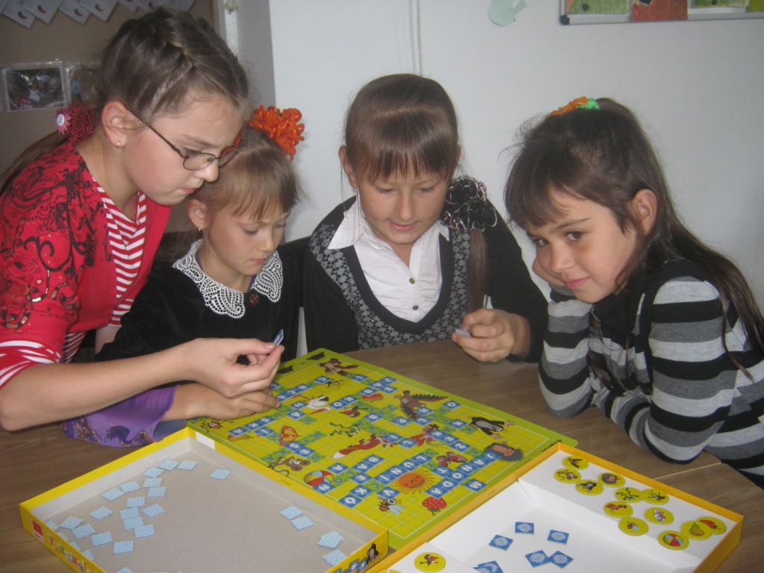

Výuka češtiny v Čechohradě

